**Спецификация требований к программному обеспечению**

**Дата: (11.10.2015)**

# 1 ВВЕДЕНИЕ

В рамках данного проекта разрабатывается пользовательское настольное приложение «List of tasks» для планирования распорядка дня.

## Назначение

В данной спецификации обозначены основные требования к программному продукту.

## 1.2 Рамки

В настоящее время существует огромное количество подобных приложений, но, тем не менее, некоторый процент пользователей компьютеров и ноутбуков до сих пор пользуются блокнотом, чтобы зафиксировать и не забыть то или иное дело.

Поэтому целью данного проекта является разработка программного продукта «List of tasks», с помощью которого можно спланировать график занятий на ближайшие дни.

Приложение подойдет для пользователей с различным уровнем компьютерных знаний и будет иметь простой и удобный пользовательский интерфейс.

## 1.3 Обзор

Спецификация состоит из четырёх разделов. Во втором разделе приведено общее описание программного продукта. Описаны преимущества относительно существующих аналогов, обозначены функции, которые будет предоставлять приложение, присутствует информация о пользователях программного продукта.

Раздел 3 предназначен для разработчиков и описывает полные требования к приложению.

В разделе 4 дается описание процесса управления изменениями. Представлены функции, которые включает в себя приложение, интерфейсы программного продукта. Также приведена информация о качестве продукта (надежность, безопасность, доступность).

# 2 ОБЩЕЕ ОПИСАНИЕ

## 2.1 Преимущества продукта

Зачастую такого рода приложения предназначены исключительно для Android или IOs устройств, что для некоторых рядовых пользователей ПК или тех, кто просто не имеет такого девайса (смартфона или планшета), делает приложение недоступным. Исключительная простота этого десктопного приложения, в котором отсутствуют какие-либо сторонние функции, делает его уникальным, по сравнению с такими довольно сложными аналогами как **«**Todoist». Окно разрабатываемого приложения будет иметь достаточное количество информации при его небольшом размере, что отличает его от того же «Todoist».

### 2.1.1 Интерфейсы пользователя

Приложение будет иметь 2 окна. В главном окне будет отображаться информация о делах, запланированных на текущую дату, а также выбор даты и времени для отображения других дел.

### D:\New Mockup 1.png

Рисунок 2.1.1. – Главное окно программы List of tasks

Другое окно программы будет представлять собой интерфейс добавления или редактирования пользователем списка дел.

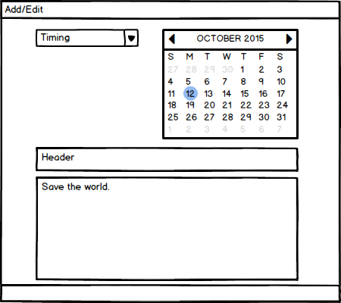

Рисунок 2.1.1. – Окно редактирования/добавления программы List of tasks

### 2.1.2 Коммуникационные интерфейсы

Для функционирования приложения не требуется доступ в Интернет.

### 2.1.3 Ограничения на размер используемой памяти Приложение «List of tasks» должно использовать не более 512Мб памяти.

## 2.2 Функции продукта

* Выбор даты и времени
* Запись, удаление, редактирование дела
* Просмотр запланированных дел по датам и времени

## 2.3 Характеристики пользователей

Приложение предназначено для любых групп пользователей. Никаких дополнительных знаний не требуется. Пользователю достаточно уметь включать компьютер, запускать приложение и печатать на клавиатуре.

## 2.4 Ограничения

Программный продукт «List of tasks» не взаимодействует с другими приложениями.

## 2.5 Предположения и зависимости

На требования, описанные в данном документе, повлиять может мнение пользователей, задействованных в тестировании продукта.

Операционные системы, на которых работает приложение - Windows 7, Windows 8, Linux.

# 3 ПОЛНЫЕ ТРЕБОВАНИЯ

## 3.1 Интерфейс ПС

Система взаимодействует с пользователем через графический интерфейс.

Двойной клик по иконке программы – приложение запускается.

При запуске приложения отображаются дела на текущую дату.

1. Входными данными является дата и время, которые можно выбрать по календарю и часам.
2. Выходными данными является дело на выбранное время и дату, либо список дел на выбранную дату, если время не было указано.

При нажатии на крестик приложение закрывается.

## 3.2 Функции

1. Выбор даты.
2. Выбор времени.
3. Вывод информации о списке дел.
4. Добавление, удаление, редактирование дела.

## 3.3 Производительность

На запуск приложения отводится не более 20 секунд.

Работа и скорость приложения зависят от быстродействия системы.

## 3.4 Качество продукта

### 3.4.1 Надежность

1. Система работает одинаково стабильно в различных операционных систем.

2. Система возвращает правильные выходные данные в соответствии с входными.

3. Время обработки запроса не должно превышать 3 секунд.

### 3.4.2 Доступность

Требования для восстановления системы после сбоя: система должна позволить пользователям перезапустить приложение.

Программа доступна для всех пользователей ПК.

### 3.4.3 Безопасность

Продукт является open-source приложением, исходные коды которого доступны всем желающим. Приложение не обеспечивает шифрования информации пользователя или иных методов защиты информации.

### 3.4.4 Переносимость

Программный продукт должен работать одинаково стабильно в различных операционных систем. Именно поэтому используется язык программирования Java.

# 4 ПРОЦЕСС УПРАВЛЕНИЯ ИЗМЕНЕНИЯ

При изменении требований новый функционал может быть добавлен только при согласовании с заказчиком и разработчиками. Также должны быть оговорены новые сроки выполнения.